На что обратить внимание при выборе антисептика для рук

против коронавируса

Как известно, здоровье каждого человека в его руках, а в условиях активного распространения коронавирусной инфекции не просто в руках, а исключительно в чистых! Поэтому Территориальный отдел Управления Роспотребнадзора по Тверской области в Бежецком районе рекомендуем чаще их мыть с мылом не менее 30 секунд! Но, когда возможности помыть руки просто нет, целесообразно использовать санитайзеры.

Санитайзер, или кожный антисептик – современное дезинфицирующее средство, предназначенное для обработки рук. Простота использования и большое разнообразие на полках магазинов сделали их очень популярными и востребованными, особенно в период пандемии коронавирусной инфекции. Сегодня санитайзеры представлены таким большим количеством наименований, что порой бывает очень сложно определиться с выбором. На что же стоит обратить внимание в первую очередь?

Спектр действия. При выборе дезинфицирующего средства всегда нужно обращать внимание, на возбудителей какой этиологии он воздействует. Если вы выбрали средство с антибактериальным действием, то имейте в виду, что в период подъема ОРВИ, гриппа, коронавируса и других вирусных инфекций, он вам вряд ли, так как эффективен только против бактерий, эффективность этого средства в отношении вирусов не изучалась. В таком случае стоит выбрать кожный антисептик с широким спектром действия, который сможет уничтожить и бактерии, и вирусы. Чтобы понять, на каких возбудителей воздействует средство, достаточно внимательно изучить инструкцию.

Содержание спирта. В состав эффективного антисептика для рук должно входить не менее 60–80 % изопропилового или этилового спирта.

Инструкция по применению. Здесь важно обратить внимание на время экспозиции и количество средства, которое необходимо для однократной обработки рук. И если вы все еще считаете, что обработка рук санитайзером гораздо быстрее, чем мытье рук, значит вы не читали инструкцию по применению. Обработка рук антисептиком включает в себя тщательную обработку кожи между пальцами, кончиков пальцев, втирание средства до полного высыхания, но не менее 30 секунд. Поэтому, потерев антисептик между ладонями в течении 5 секунд, вы вряд ли достигните нужного эффекта. Более того, если говорить о борьбе с вирусными инфекциями, то инструкции к некоторым санитайзерам содержат рекомендации проводить эту процедуру трижды и не менее 2-х минут, чтобы убить все вирусы.

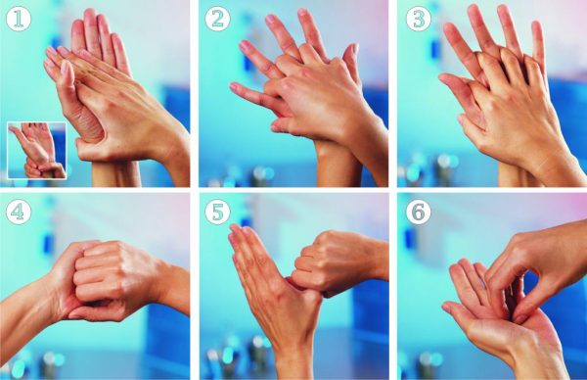

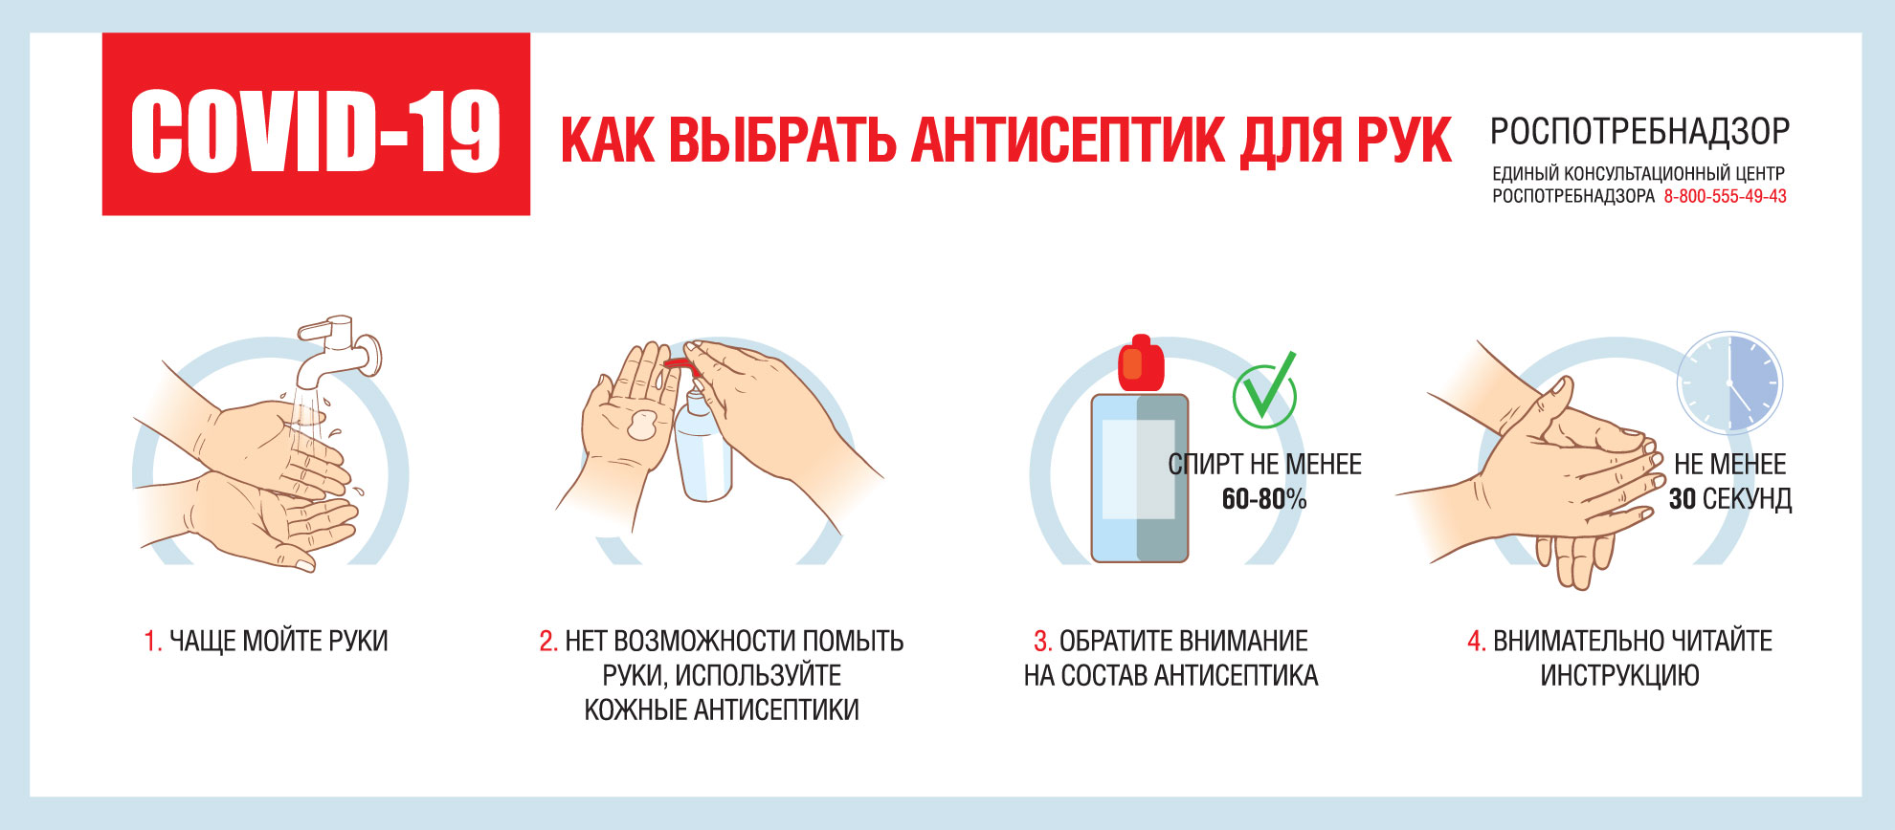

Подготовила специалист-эксперт ТО Управления Роспотребнадзора
по Тверской области в Бежецком районе
Хурумова Ю.В.

